Готовность детей к обучению в школе.

Методика 1. Тест Керна-Йрасека.
Срисование фразы "Он ел суп".
Инструкция:
"Посмотри, здесь что-то написано ( см.приложение к методике № 1). Ты еще не умеешь писать, поэтому попробуй нарисовать это. Хорошенько посмотри, как это написано и в верхней части листа (показать где) напиши также".
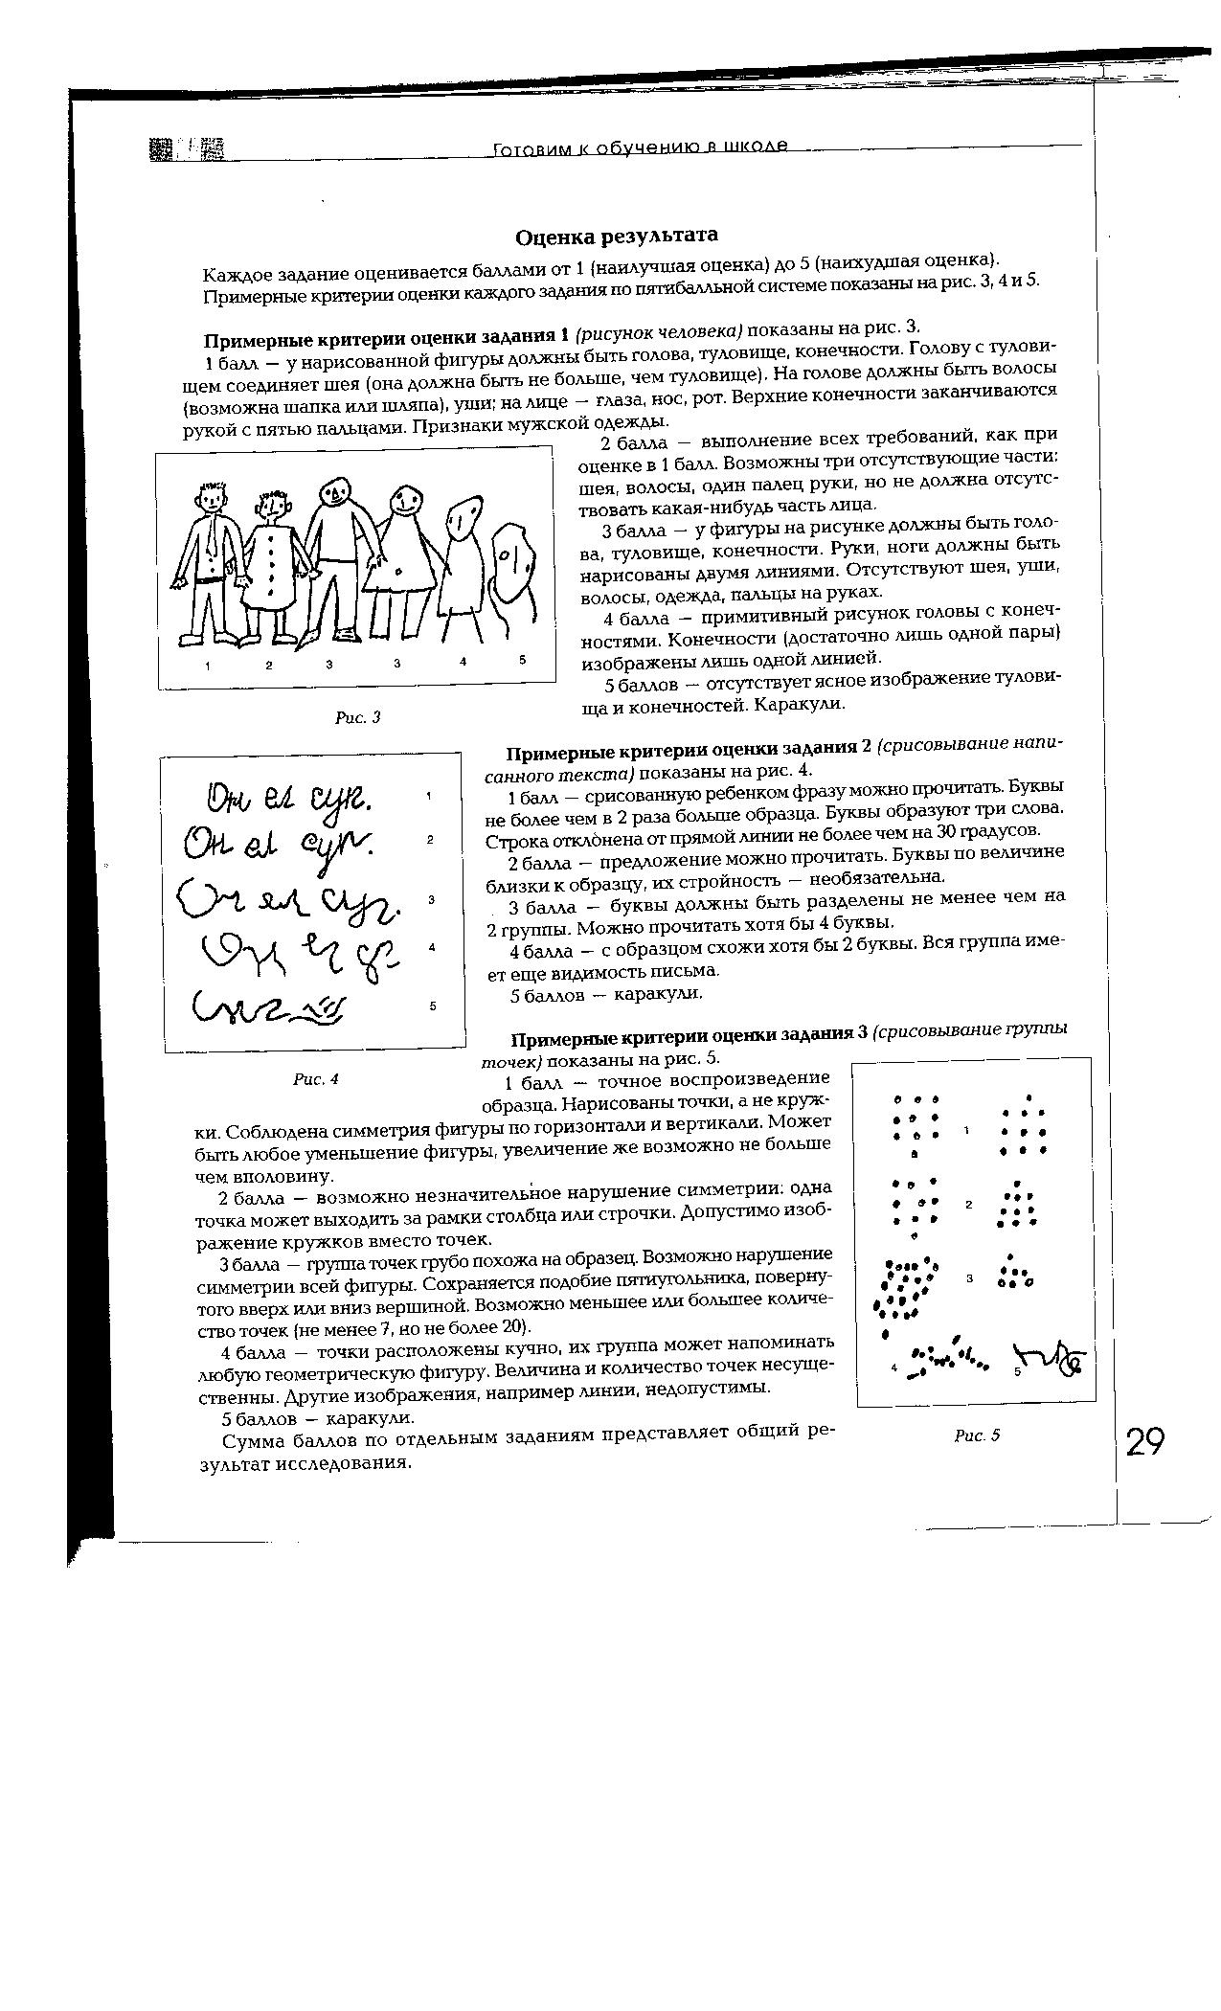
.
- -5
- 4
- 3
- 2
- 1
Срисовывание точек.
Инструкция: "Здесь нарисованы точки. Попробуй сам нарисовать такие же, вот здесь". (Показать где).
5 4

3
2 1

Рисунок человека.
Инструкция:
Здесь (каждому ребенку указывается где) нарисуй какого-нибудь мужчину (дядю), так, как умеешь».
Запрещается объяснять, помогать, делать замечания по поводу ошибок. На любой вопрос ребенка нужно отвечать: "Рисуй так, как ты умеешь".

5 4 3 3 2 1

Методика 2. «Дорисовывания фигур»
(модифицированный вариант Е.П. Торренса)
Цель методики:
исследование развития воображения.
Подготовка и проведение исследования:
детям дается по 10 фигур (см. приложение к методике № 2) и предлагается, поразмыслив, дорисовать эти фигуры, так чтобы получилась картинка.
Методика 3. Экспериментальная беседа
Цель:
определение внутренней позиции дошкольника, оценка степени психосоциальной зрелости.
Вопросы для собеседования:
- Ты хочешь остаться еще на год в детском саду (дома)?
- Ты хочешь идти в школу?
- Какие занятия (в детском саду) тебе больше всего нравятся? Почему?
- Ты любишь, когда тебе читают книжки?
- Ты сам просишь, чтобы тебе почитали книжку?
- Почему ты хочешь идти в школу?
- Тебе нравится школьная форма и школьные принадлежности?
- Если тебе сейчас предложу поиграть в школу, то кем ты хочешь быть: учеником или учителем?
- Во время игры в школу, что у нас будет длиннее: урок или перемена?
- В каком селе ты живешь?
- Назови свою фамилию?
- Какое сейчас время года?
- Перечисли времена года по порядку?
- Что больше год или 12 месяцев?
- Как зовут твоих родителей?
- Какие части суток ты знаешь? Назови.
- Назови дни недели по порядку?
- Какой день недели считается выходным? Назови.
- Назови домашних животных?
Давая заключение, следует помнить, что беседа – вспомогательная методика, однако она необходима для выявления общего кругозора ребенка и его личностной готовности.
Методика 4. Диагностика уровня развития
произвольного внимания и произвольной памяти.

Инструкция: «Сейчас мы поиграем. Будь внимателен. Я объясню задание только один раз. Нарисуй в ряд 10 треугольников. Заштрихуй красным карандашом третий, седьмой и девятый треугольники». Условия теста произносятся в медленном темпе, каждое условие выделяется голосом.
Методика 5. Тест «Шифровка».

Цель: выявить сформированность произвольной регуляции деятельности, возможностей распределения и переключения внимания, работоспособности, темпа и целенаправленности деятельности.
Выполнение: Время на выполнение данного теста жестко ограничивается 2 минутами. На доске рисуются четыре пустые фигуры (квадрат, треугольник, круг, ромб), которые в процессе подачи инструкции специалист заполняет соответствующими знаками, такими же, как в образце задания.
Перед началом проведения специалист должен во всех бланках соответствующим образом поставить «метки» в фигуры – образцы данного задания.
Инструкция: «Посмотрите внимательно. Здесь нарисованы фигуры (см. приложение к методике № 5). В каждой из них стоит свой значок. Сейчас вы будете ставить в пустые фигуры знаки. Это надо делать так: в каждом квадрате поставить точку (сопровождается показом и постановкой точки в середине квадрата на доске), в каждом треугольнике – вертикальную палочку (сопровождается показом на доске), в кружке вы будете рисовать горизонтальную палочку (сопровождается показом), а ромбик остается пустым. В нем вы ничего не рисуете. У вас на листе показано, что надо рисовать. Все фигуры нужно заполнять по очереди, начиная с самого первого ряда. Не спешите, будьте внимательны. А теперь возьмите простой карандаш и начинайте работать.»
Основную часть инструкции можно повторить дважды. С этого момента отсчитывается время выполнения задания. Специалист фиксирует в листе наблюдений особенности выполнения задания.

Методика 6. Тест «Нелепицы»

Инструкция: Картинка предлагается ребенку со словами: « Посмотри, какая у меня картинка» (см. приложение к методике № 6). Если ребенок рассматривает ее молча (или вообще никак не реагирует), педагог может спросить: «Ты рассмотрел картинку? Смешная картинка? Почему она смешная? Что здесь нарисовано неправильно? При этом каждый вопрос является помощью в выполнении задания и влияет на полученную оценку.
Методика 7.
Выявление интуитивных топологических представлений, понимания терминов «внутри», «вне»; выявление способности правильно понимать высказывание, например: «Отметьте точку внутри квадрата, но вне круга».
Инструкция:
Посмотрите на доску ( чертит на доске треугольник). Я начертил треугольник (отмечает точку внутри треугольника). Я отметил точку внутри треугольника (отмечает точку вне треугольника). Я отметил точку вне треугольника. Теперь посмотрите на этот чертеж (указывается чертеж к заданию). На своих листках найдите круг, найдите квадрат.
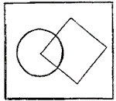
1. Возьмите синий карандаш и отметьте точку внутри круга, но вне квадрата.
2. Возьмите красный карандаш и отметьте точку внутри квадрата, но вне круга.
3. Возьмите зеленый карандаш и отметьте точку, которая была бы расположена и внутри круга, и внутри квадрата.
4. Возьмите простой карандаш и отметьте точку, которая расположена и вне круга и вне квадрата.
Методика 8.
Тест. Последовательные картинки.

Этот тест позволяет выявить уровень сфрмированности у ребенка причинно- следственных, пространственно-временных, логических связей, а также уровень развития монологической речи (умение построить связный последовательный рассказ).
Инструкция:
Общую карточку со стимульным материалом необходимо разрезать на части и, перемешав их, положить перед ребенком со словами: « У меня есть картинки (см. приложение № 8). Они все перепутаны. Попробуй разложить их по порядку перед собой на столе, а потом расскажи по ним какую-нибудь историю (составь рассказ)».
Тест «Составь рассказ по картинке»
Ребенку предлагается сюжетная картина для составления последовательного рассказа по содержанию картины.
Рассказ должен состоять минимум из 5-6 предложений.

Методика 9. Тест «Аналогии».

Цель: Задание направлено на исследование мышления, а именно, позволяет увидеть степень сформированности у ребенка способности делать умозаключения по аналогии.
Инструкция: « Я буду называть тебе три слова. Два из них подходят друг другу, являются парой. Тебе надо будет придумать слово, подходящее по смыслу к третьему слову, то есть найти ему пару.
Слова такие:
- ОКУНЬ – РЫБА, а РОМАШКА - …? ( цветок)
- МОРКОВЬ – ОГОРОД, а ГРИБЫ - … ( лес)
- ЧАСЫ – ВРЕМЯ, а ГРАДУСНИК - …? ( температура)
- ГЛАЗ – ЗРЕНИЕ, а УШИ - …? ( слух)
- ДОБРО – ЗЛО, а ДЕНЬ - …? ( ночь)
- УТЮГ- ГЛАДИТЬ, а ТЕЛЕФОН - …? ( звонить)
: Другие варианты
- ГОЛУБЬ-ПТИЦА, а ВАСИЛЕК - …? ( цветок)
- ОГУРЦЫ- ГРЯДКА, а ШИШКИ- …? ( лес)
- САМОЛЕТ- ПИЛОТ, а АВТОМАШИНА - …? ( водитель, шофер)
- РАДИО-СЛУХ, а ТЕЛЕВИДЕНИЕ- …? ( зрение, смотреть)
- ДЕНЬ-НОЧЬ, а БЕЛОЕ - …? ( черное)
- ЗАЯЦ-ЖИВОТНОЕ, а ЩУКА - …? ( рыба)
- ГРИБЫ- ЛЕС, а ПШЕНИЦА - …? ( поле)
- ШКОЛА – УЧИТЕЛЬ, а БОЛЬНИЦА - …? ( врач)
- ФОНАРЬ-СВЕТИТЬ, а КАРАНДАШ - …? ( рисовать)
- КНИГА – ЧИТАТЬ, а МУЗЫКА - …? ( слушать, играть, сочинять)
- ДЛИННОЕ- КОРОТКОЕ, а ЛЕТО - …? ( зима)
Методика 10.
Тест «Логопедический».

Цель:
В общем виде оценить особенности звукопроизношения и фонематического слуха (звукобуквенного анализа) у ребенка. Тест состоит из двух частей.
Инструкция:
Часть 1.
« Сейчас я буду говорить тебе слова, а ты должен разделить их на части, хлопая в ладоши».
Здесь надо продемонстрировать ребенку, как это делается: педагог произносит по слогам слово, например КРОКОДИЛ, сопровождая каждый слог хлопком в ладоши, а затем просит ребенка сделать то же самое с предложенными ему словами:
- САМОВАР
- ПОДУШКА
Эти слова можно заменять на другие трехсложные.
Часть 2.
Назови первый и последний звуки в словах:
- БЕРЕТ
- ВОЛНА
- АТАМАН
- УТКА
Слова можно менять, имея в виду, что они подобраны таким образом, что в первом слове оба звука согласные, во втором: первый – согласный, последний – гласный, в третьем: первый – гласный, последний – согласный, в четвертом – оба звука гласные.

Методика «Ведущая рука»
Тест Ф. Кречмера ( диагностика леворукости)

Цель: Определение ведущей руки.
Инструкция: Попросить ребенка продемонстрировать следующие действия:
- полить цветы;
- пересыпать песок лопаткой;
- почистить зубы щеткой;
- толкнуть палкой шарик;
- достать книги с полки;
- открыть замок-молнию;
- вынуть пробку из пузырька.
При проведении теста важно, чтобы предмет, которым нужно манипулировать, находился строго на середине стола прямо перед ребенком.

Критерии оценки:
Ведущей считается рука, которую ребенок выбирает для выполнения всех заданий или большинства из них.

Приложение к методике №1

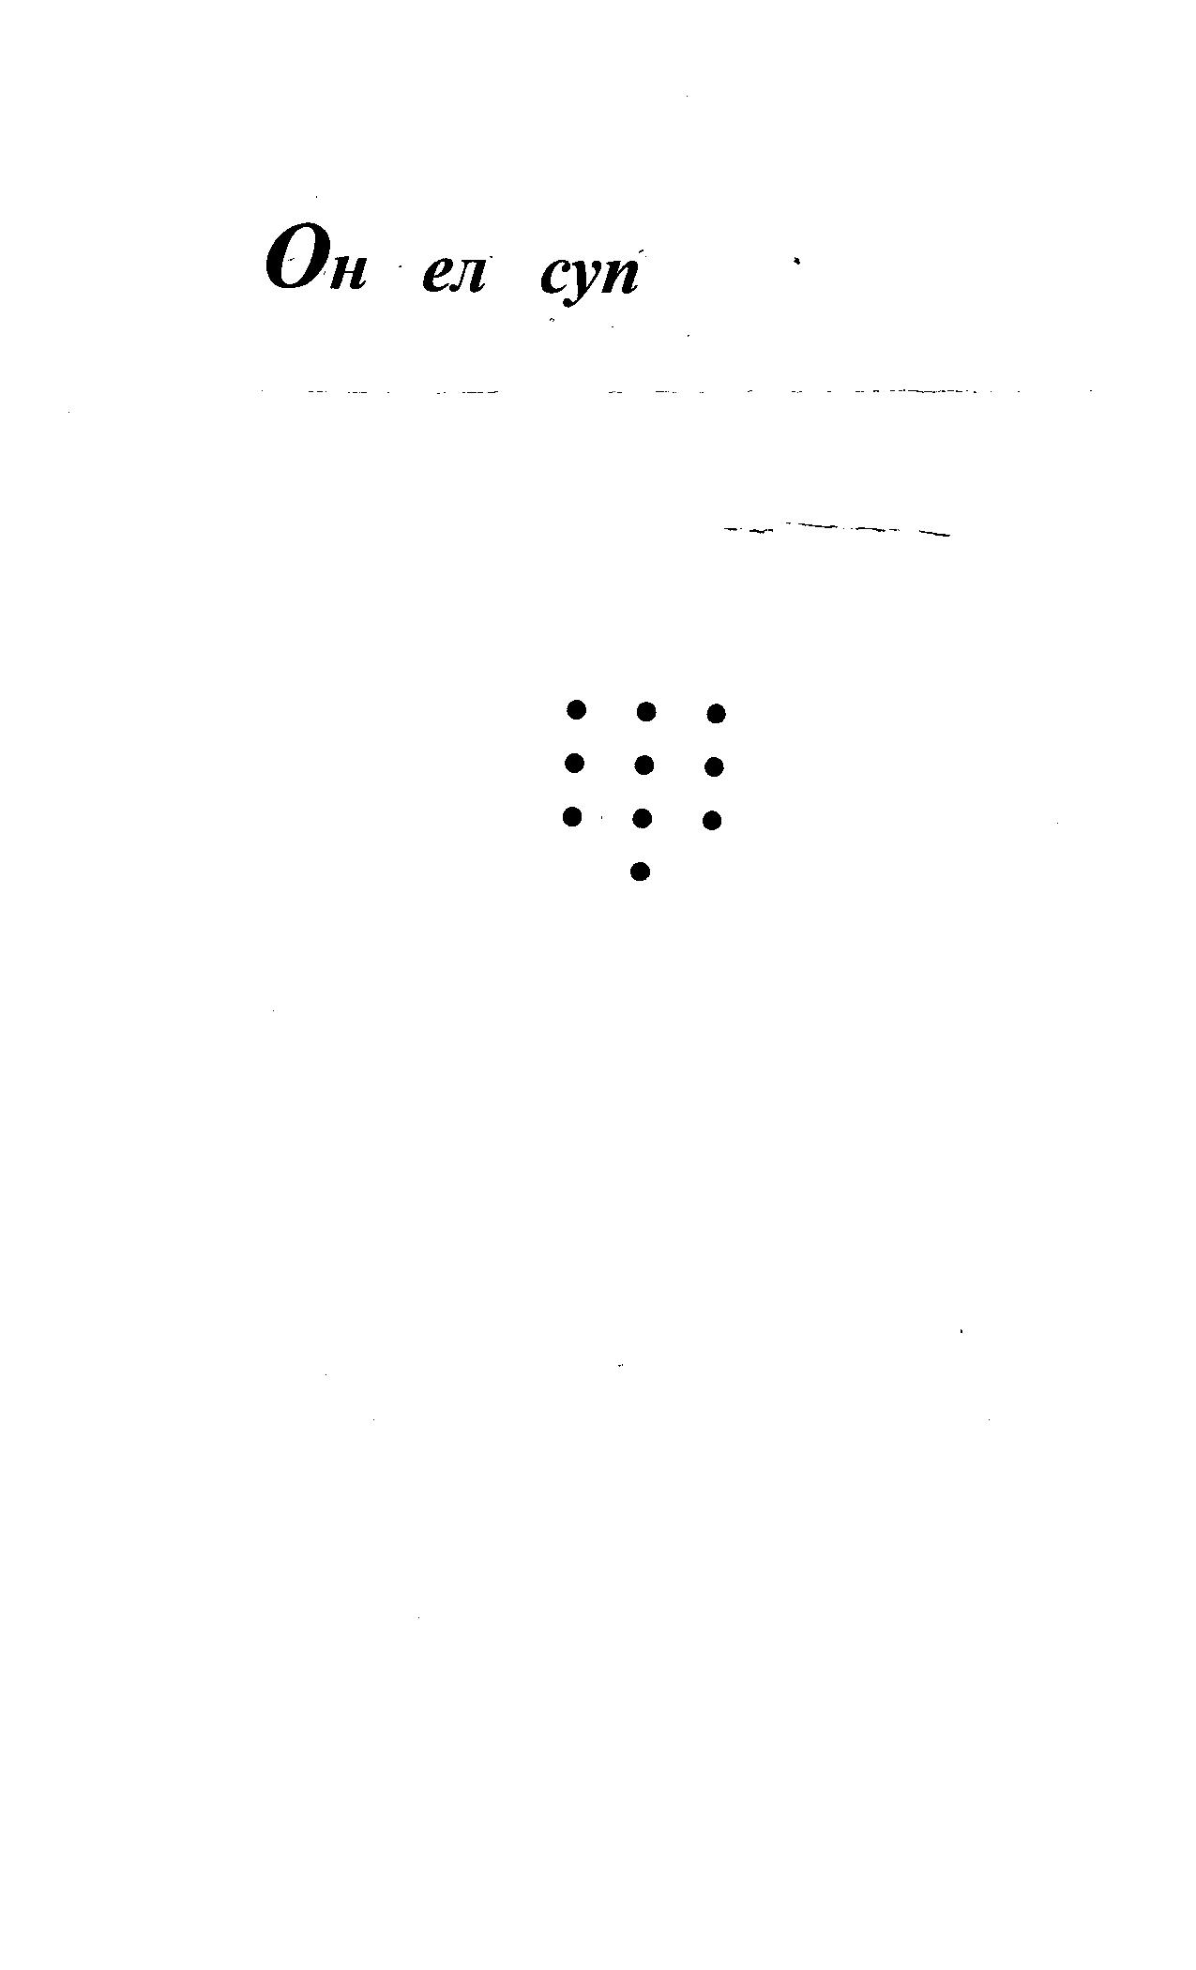

Приложение к методике №2

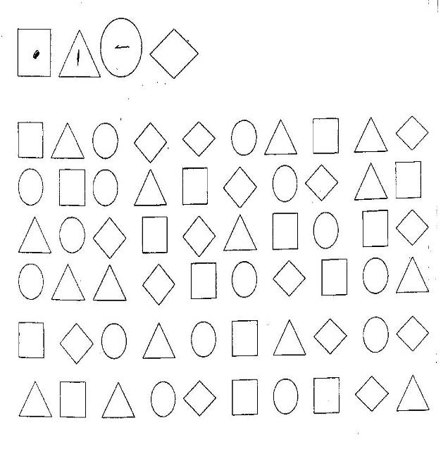
Приложение к методике №5

Приложение к методике №6

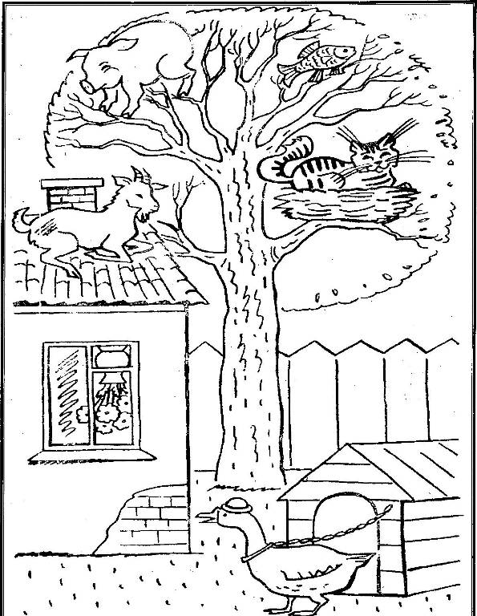

Приложение к методике №8

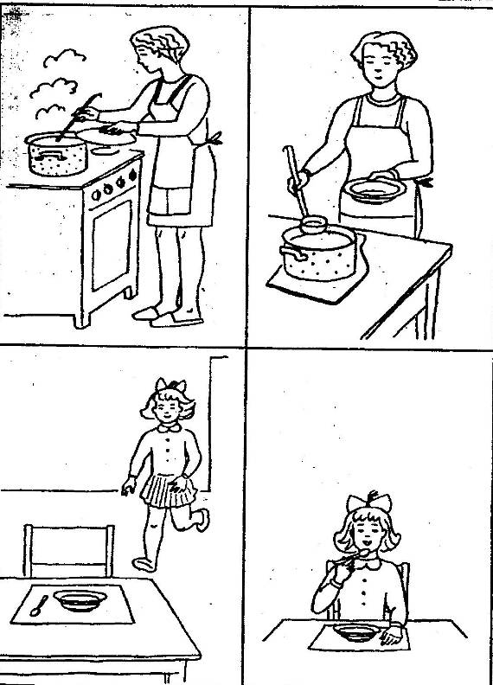

Итоговые результаты оценки уровня готовности детей дошкольного отделения МКОУ «СОШ №1» с. п. Сармаково
к началу школьного обучения в 2023-2024 учебном году
№ п/п | Ф.И. ребенка | Возраст  на 01.09.  2024г | С какого  времени  ходит | Бальная оценка выполнения заданий |  |  |  |  |  |  |  |  |  | Ведущая рука | Суммар  ный балл | Уровень  готовости
 |  |  |  | 1 | 2 | 3 | 4 | 5 | 6 | 7 | 8 | 9 | 10 | Ведущая рука | Суммар  ный балл | Уровень  готовости
1. | Аманкулова Аделина Андемиркановна | 6,11 | 09.2012 | 9 | 7 | 4 | 5 | 4 | 1 | 3 | 2 | 2 | 1 | П | 38 | С
2. | Бирмамитова Милена Азаматовна | 7,1 | 09.2020 | 9 | 6 | 4 | 4 | 4 | 1 | 3 | 2 | 1 | 1 | П | 36 | С
3. | Гатажоков Мухамед Замирович | 7 | 09.20219 | 11 | 5 | 4 | 4 | 5 | 1 | 2 | 2 | 1 | 1 | П | 36 | С
4. | Гонгапшев Азрет Асланович | 6,11 | 09.2019 | 9 | 5 | 5 | 5 | 5 | 2 | 2 | 2 | 1 | 1 | П | 37 | С
5. | Гонгапшев Али Расулович | 7,2 | 09.2019 | 10 | 5 | 4 | 5 | 5 | 2 | 2 | 2 | 1 | 1 | П | 37 | С
6. | Гонгапшева Ясмина Алимовна | 7,3 | 09.2019 | 12 | 7 | 6 | 5 | 4 | 2 | 2 | 2 | 2 | 2 | П | 44 | С
7. | Жанказиева Азалия Хазреталиевна | 6,7 | 11.2021 | 12 | 8 | 6 | 5 | 4 | 2 | 3 | 3 | 2 | 2 | П | 47 | В
8. | Жириков Батыр Алимович | 6,11 | 09.2019 | 12 | 8 | 7 | 5 | 5 | 2 | 3 | 2 | 2 | 2 | П | 48 | В
9. | Закуреев Рамазан Замирович | 7,2 | 02.2020 | 11 | 5 | 4 | 4 | 5 | 1 | 2 | 2 | 1 | 1 | П | 36 | С
10. | Карданов Анзор Мухамедович | 6,10 | 09.2019 | 12 | 7 | 6 | 5 | 4 | 2 | 3 | 3 | 2 | 2 | П | 46 | В
11. | Карданов Ислам Керимович | 7 | 09.2019 | 9 | 6 | 4 | 5 | 4 | 1 | 2 | 3 | 1 | 1 | П | 36 | С
12. | Карданова Сафия Гисаевна | 6,11 | 09.2019 | 13 | 9 | 7 | 5 | 5 | 2 | 3 | 2 | 2 | 2 | П | 50 | В
13. | Кузамишева Раина Азаматовна | 7,1 | 09.2019 | 13 | 8 | 7 | 5 | 5 | 2 | 2 | 2 | 2 | 2 | П | 48 | В
14. | Кузамишева Ангелина Аслановна | 7 | 09.2019 | 12 | 8 | 6 | 5 | 5 | 2 | 2 | 3 | 2 | 1 | П | 46 | В
15. | Куфанов Казбек Бесланович | 6,9 | 09.2019 | 9 | 4 | 4 | 3 | 4 | 1 | 1 | 1 | 2 | 1 | П | 33 | С
16. | Лигидов Алихан Артурович | 7,2 | 09.2019 | 10 | 5 | 4 | 3 | 3 | 2 | 2 | 2 | 2 | 2 | П | 32 | С
17. | Лигидов Казбек Анзорович | 7,5 | 09.2019 | 9 | 7 | 4 | 5 | 4 | 1 | 3 | 2 | 2 | 1 | П | 38 | С
18. | Макушев Дамир Русланович | 7,1 | 09.2020 | 7 | 3 | 2 | 2 | 3 | 1 | 0 | 0 | 1 | 0 | П | 19 | Н
19. | Махов Айдамир Аскерович | 7,2 | 09.2019 | 10 | 5 | 5 | 5 | 4 | 1 | 2 | 1 | 1 | 1 | П | 35 | С
20. | Махов Кантемир Аскерович | 7,2 | 09.2019 | 9 | 4 | 5 | 4 | 3 | 2 | 3 | 2 | 1 | 1 | П | 34 | С
21. | Махов Джамболат Бесланович | 6,11 | 09.2020 | 13 | 8 | 7 | 5 | 5 | 2 | 3 | 2 | 2 | 2 | П | 49 | В
22. | Муков Расул Каншобиевич | 7,1 | 09.2020 | 9 | 5 | 4 | 3 | 3 | 1 | 2 | 2 | 1 | 0 | П | 30 | С
23. | Тяжгова Диана Саидовна | 7 | 09.2019 | 14 | 10 | 7 | 5 | 5 | 2 | 3 | 3 | 2 | 2 | П | 53 | В
24. | Тхакумачев Ислам Маликович | 6,8 | 09.2022 | 10 | 5 | 4 | 5 | 5 | 2 | 2 | 2 | 1 | 1 | П | 37 | С
25. | Хажкасимов Али Ибрагимович | 6,11 | 09.2019 | 13 | 9 | 7 | 5 | 5 | 2 | 3 | 2 | 2 | 2 | П | 50 | В
 | Воспитатели: Ногмова М. Х., Куфанова Д. Х.
1 | Бекулов Алихан Аскерович | 6,11 | 02.2020 | 9 | 4 | 4 | 5 | 4 | 2 | 1 | 1 | 1 | 1 | П | 32 | С
2 | Гонгапшева Алина Каплановна | 6,8 | 09.2021 | 9 | 4 | 4 | 5 | 5 | 2 | 2 | 2 | 1 | 1 | П | 35 | С
3 | Дзуева Аделина Рустамовна | 6,11 | 09.2020 | 11 | 7 | 6 | 5 | 4 | 2 | 3 | 3 | 2 | 2 | П | 46 | В
4 | Жукова Дисана Мурадовна | 7,1 | 09.2019 | 10 | 6 | 4 | 5 | 5 | 1 | 2 | 2 | 1 | 1 | П | 37 | С
5 | Зекораев Алан Нурмухамедович | 7,1 | 09.2021 | 12 | 7 | 7 | 5 | 5 | 2 | 3 | 2 | 2 | 2 | П | 47 | В
6 | Карданов Алим Артурович | 6,10 | 09.2019 | 12 | 6 | 7 | 5 | 4 | 2 | 2 | 2 | 2 | 2 | П | 44 | С
7 | Карданов Алихан Муратович | 6,6 | 09.2021 | 9 | 6 | 4 | 4 | 4 | 1 | 3 | 2 | 1 | 1 | П | 36 | С
8 | Карданова Диана Ахмедовна | 6,10 | 09.2020 | 14 | 10 | 7 | 5 | 5 | 2 | 3 | 3 | 2 | 2 | П | 53 | В
9 | Куфанов Кантемир Астемирович | 6,6 | 09.2019 | 11 | 5 | 4 | 4 | 5 | 1 | 2 | 2 | 1 | 1 | П | 36 | С
10 | Карданов Имран Хазреталиевич | 7,3 | 09.2023 | 14 | 9 | 7 | 5 | 5 | 2 | 3 | 3 | 2 | 2 | П | 52 | В
11 | Макушева Рузана Рамазановна | 7 | 09.2019 | 11 | 5 | 5 | 4 | 5 | 1 | 2 | 1 | 1 | 1 | П | 36 | С
12 | Махов Мансур Закирович | 6,4 | 09.2020 | 12 | 7 | 6 | 5 | 4 | 2 | 3 | 3 | 2 | 2 | П | 46 | В
13 | Тлеиншева Дисана Руслановна | 6,11 | 09.2020 | 10 | 5 | 4 | 3 | 3 | 1 | 2 | 2 | 1 | 0 | П | 31 | С
14 | Токмакова Фатимат Ратмировна | 6,7 | 09.2020 | 8 | 4 | 4 | 3 | 3 | 1 | 2 | 2 | 1 | 0 | П | 28 | С
15 | Тохов Ансар Мухамедович | 6,6 | 09.2020 | 12 | 7 | 6 | 5 | 4 | 2 | 3 | 3 | 2 | 2 | П | 46 | В
 | Воспитатели: Алиева А. Б., Оришева М. Р.
1 | Аухатова Амина Исламовна | 6,11 | 09.2019 | 11 | 5 | 4 | 4 | 5 | 1 | 2 | 2 | 1 | 1 | П | 36 | С
2 | Барокова Айдана Беслановна | 7,2 | 09.2019 | 11 | 5 | 5 | 4 | 5 | 1 | 2 | 1 | 1 | 1 | П | 36 | С
3 | Калова Регина Муратовна | 6,11 | 09.2023 | 9 | 4 | 4 | 2 | 3 | 1 | 0 | 1 | 1 | 1 | П | 29 | С
4 | Карданов Рахим Хасаншевич | 7,2 | 09.2022 | 9 | 7 | 4 | 5 | 4 | 1 | 3 | 2 | 2 | 1 | П | 38 | С
5 | Калов Имран Валерьевич | 6,6 | 09.2020 | 9 | 6 | 4 | 4 | 4 | 1 | 3 | 2 | 1 | 1 | П | 36 | С
6 | Калов Алан Валерьевич | 6,6 | 09.2020 | 9 | 6 | 4 | 4 | 4 | 1 | 3 | 2 | 1 | 1 | П | 36 | С
7 | Кертбиева Стелла Эдуардовна | 6,11 | 09.2022 | 12 | 7 | 6 | 6 | 4 | 2 | 2 | 2 | 2 | 2 | П | 45 | В
8 | Кертов Исмел Азаматович | 7 | 09.2019 | 6 | 6 | 4 | 5 | 4 | 1 | 2 | 3 | 1 | 1 | П | 33 | С
9 | Коцева Самия Хасановна | 6,7 | 09.2022 | 9 | 6 | 4 | 5 | 4 | 1 | 1 | 2 | 2 | 1 | П | 35 | С
10 | Махова София Алимовна | 6,5 | 09.2023 | 14 | 10 | 7 | 5 | 5 | 2 | 3 | 3 | 2 | 2 | П | 53 | В
11 | Малаева Камила Тимуровна | 7,3 | 09.2019 | 12 | 6 | 7 | 5 | 4 | 2 | 2 | 2 | 2 | 2 | П | 44 | С
12 | Павлиашвили Земфира Ивановна | 6,7 | 02.2021 | 12 | 8 | 7 | 5 | 5 | 2 | 3 | 2 | 2 | 2 | П | 48 | В
13 | Есенкулов Мухамед Тимурович | 6,7 | 09.2023 | 5 | 2 | 2 | 2 | 2 | 2 | 0 | 0 | 1 | 0 | П | 16 | Н
 | Воспитатели: Махова З.В., Куфанова М. М.
Всего 53.
Дата проведения: апрель 2024год

Итоговые результаты оценки уровня готовности детей к началу школьного обучения по ФЭМП в 2023-2024 учебном году МКОУ «СОШ №1» с. п. Сармаково
№ п/п | Ф.И. ребенка | Возраст  на 01.09.  2024г | С какого  времени  ходит | Бальная оценка выполнения заданий
 |  |  |  | Счёт | Матем. Знаки | Сложение/  вычитание | Задачи | Геом. Фигуры | Сумма балов | Уровень готовности
1. | Аманкулова Аделина Андемиркановна | 6,11 | 09.2012 | 5 | 5 | 4 | 4 | 5 | 24 | В
2. | Бирмамитова Милена Азаматовна | 7,1 | 09.2020 | 5 | 5 | 3 | 3 | 5 | 22 | С
3. | Гатажоков Мухамед Замирович | 7 | 09.20219 | 5 | 5 | 5 | 5 | 5 | 25 | В
4. | Гонгапшев Азрет Асланович | 6,11 | 09.2019 | 5 | 4 | 3 | 3 | 4 | 19 | С
5. | Гонгапшев Али  Расулович | 7,2 | 09.2019 | 5 | 4 | 3 | 2 | 4 | 18 | С
6. | Гонгапшева Ясмина Алимовна | 7,3 | 09.2019 | 5 | 5 | 5 | 4 | 5 | 24 | В
7. | Жанказиева Азалия Хазреталиевна | 6,7 | 11.2021 | 5 | 5 | 4 | 4 | 5 | 23 | В
8. | Жириков Батыр  Алимович | 6,11 | 09.2019 | 5 | 5 | 5 | 4 | 5 | 24 | В
9. | Закуреев Рамазан Замирович | 7,2 | 02.2020 | 5 | 5 | 5 | 5 | 5 | 25 | В
10. | Карданов Анзор Мухамедович | 6,10 | 09.2019 | 5 | 5 | 4 | 4 | 5 | 23 | В
11. | Карданов Ислам Керимович | 7 | 09.2019 | 3 | 3 | 3 | 3 | 3 | 15 | С
12. | Карданова Сафия  Гисаевна | 6,11 | 09.2019 | 5 | 5 | 5 | 5 | 5 | 25 | В
13. | Кузамишева Раина Азаматовна | 7,1 | 09.2019 | 5 | 5 | 4 | 4 | 5 | 23 | В
14. | Кузамишева Ангелина Аслановна | 7 | 09.2019 | 5 | 5 | 4 | 4 | 5 | 23 | В
15. | Куфанов Казбек Бесланович | 6,9 | 09.2019 | 5 | 4 | 3 | 3 | 4 | 19 | С
16. | Лигидов Алихан Артурович | 7,2 | 09.2019 | 5 | 5 | 5 | 4 | 5 | 24 | В
17. | Лигидов Казбек  Анзорович | 7,5 | 09.2019 | 5 | 4 | 3 | 3 | 4 | 19 | С
18. | Макушев Дамир Русланович | 7,1 | 09.2020 | 2 | 2 | 2 | 2 | 2 | 10 | Н
19. | Махов Айдамир  Аскерович | 7,2 | 09.2019 | 5 | 5 | 5 | 4 | 5 | 24 | В
20. | Махов Кантемир Аскерович | 7,2 | 09.2019 | 5 | 4 | 5 | 5 | 5 | 24 | В
21. | Махов Джамболат Бесланович | 6,11 | 09.2020 | 5 | 5 | 4 | 4 | 5 | 23 | В
22. | Муков Расул  Каншобиевич | 7,1 | 09.2020 | 5 | 3 | 3 | 3 | 4 | 18 | С
23. | Тяжгова Диана  Саидовна | 7 | 09.2019 | 5 | 5 | 5 | 5 | 5 | 25 | В
24. | Тхакумачев Ислам Маликович | 6,8 | 09.2022 | 4 | 4 | 4 | 3 | 4 | 19 | С
25. | Хажкасимов Али Ибрагимович | 6,11 | 09.2019 | 5 | 5 | 5 | 5 | 5 | 25 | В
 | Воспитатели: Ногмова М. Х., Куфанова Д. Х.
1 | Бекулов Алихан  Аскерович | 6,11 | 02.2020 | 5 | 4 | 4 | 4 | 5 | 23 | В
2 | Гонгапшева Алина Каплановна | 6,8 | 09.2021 | 5 | 4 | 4 | 3 | 5 | 21 | В
3 | Дзуева Аделина Рустамовна | 6,11 | 09.2020 | 5 | 3 | 3 | 3 | 5 | 19 | С
4 | Жукова Дисана  Мурадовна | 7,1 | 09.2019 | 5 | 3 | 3 | 3 | 4 | 18 | С
5 | Зекораев Алан Нурмухамедович | 7,1 | 09.2021 | 5 | 4 | 4 | 4 | 5 | 23 | В
6 | Карданов Алим  Артурович | 6,10 | 09.2019 | 4 | 3 | 3 | 3 | 4 | 17 | С
7 | Карданов Алихан Муратович | 6,6 | 09.2021 | 4 | 3 | 3 | 3 | 4 | 17 | С
8 | Карданова Диана Ахмедовна | 6,10 | 09.2020 | 5 | 5 | 5 | 4 | 5 | 24 | В
9 | Куфанов Кантемир Астемирович | 6,6 | 09.2019 | 5 | 5 | 5 | 4 | 5 | 24 | В
10 | Карданов Имран Хазреталиевич | 7,3 | 09.2023 | 5 | 5 | 5 | 5 | 5 | 25 | В
11 | Макушева Рузана Рамазановна | 7 | 09.2019 | 5 | 3 | 3 | 3 | 5 | 19 | С
12 | Махов Мансур  Закирович | 6,4 | 09.2020 | 5 | 5 | 5 | 5 | 5 | 25 | В
13 | Тлеиншева Дисана Руслановна | 6,11 | 09.2020 | 4 | 3 | 3 | 3 | 5 | 18 | С
14 | Токмакова Фатимат Ратмировна | 6,7 | 09.2020 | 5 | 4 | 4 | 4 | 5 | 22 | В
15 | Тохов Ансар  Мухамедович | 6,6 | 09.2020 | 5 | 4 | 4 | 5 | 5 | 23 | В
Воспитатели: Алиева А. Б.
Оришева М. Р.
1 | Аухатова Амина Исламовна | 6,11 | 09.2019 | 5 | 3 | 4 | 2 | 5 | 19 | С
2 | Барокова Айдана Беслановна | 7,2 | 09.2019 | 5 | 3 | 3 | 3 | 4 | 19 | С
3 | Калова Регина  Муратовна | 6,11 | 09.2023 | 4 | 3 | 3 | 3 | 3 | 16 | С
4 | Карданов Рахим Хасаншевич | 7,2 | 09.2022 | 5 | 4 | 4 | 4 | 5 | 22 | В
5 | Калов Имран  Валерьевич | 6,6 | 09.2020 | 5 | 4 | 4 | 4 | 5 | 22 | В
6 | Калов Алан  Валерьевич | 6,6 | 09.2020 | 5 | 4 | 3 | 3 | 4 | 19 | С
7 | Кертбиева Стелла Эдуардовна | 6,11 | 09.2022 | 5 | 4 | 3 | 2 | 4 | 18 | С
8 | Кертов Исмел  Азаматович | 7 | 09.2019 | 5 | 3 | 3 | 3 | 4 | 18 | С
9 | Коцева Самия  Хасановна | 6,7 | 09.2022 | 5 | 3 | 3 | 3 | 5 | 19 | С
10 | Махова София  Алимовна | 6,5 | 09.2023 | 5 | 5 | 5 | 4 | 4 | 23 | В
11 | Малаева Камила Тимуровна | 7,3 | 09.2019 | 5 | 5 | 5 | 4 | 5 | 24 | В
12 | Павлиашвили Земфира Ивановна | 6,7 | 02.2021 | 5 | 4 | 4 | 4 | 5 | 22 | В
13 | Есенкулов Мухамед Тимурович | 6,7 | 09.2023 | 3 | 2 | 2 | 2 | 3 | 12 | Н
Воспитатели: Махова З.В.
Куфанова М. М.
Всего 53.

Аналитическая справка
по итогам мониторинга готовности детей подготовительных групп
к обучению в школе на 2023-2024 учебный год

Цель: определения уровня готовности детей к обучению в школе.
Сроки: апрель.
Ответственный: старший воспитатель Жанказиева О.А.
Образовательный процесс с детьми строится на основе реализации основной общеобразовательной программы дошкольного образования «От рождения до школы» под редакцией Н.Е. Вераксы, М.В. Васильевой, Т.С.Комаровой и дополняется использованием парциальных программ Р.Ацкановой «Анэбзэ», Н.Н. Авдеевой, Л.О. Князевой и Р.Б. Стеркиной «Безопасность» и педагогических технологий.
В мониторинге приняло участие 53 воспитанников: из них 23 девочеки и 30 мальчиков. На данный момент 41 родителей написали заявление в нашу школу. Остальные родители хотят определить детей в МКОУ «СОШ №2», так как эта школа находится ближе к их дому.
Воспитательно-образовательный процесс в подготовительных группах осуществляют воспитатели: Куфанова Д.Х.,Ногмова М.Х.,Алиева А.Б., Оришева М.Р., Махова З.В., Куфанова М.М.
Критерии готовности к обучению в школе: физическая, интеллектуальная, социальная и мотивационная
У всех воспитанников диагноз – «здоров», физкультурная группа 1 основная. Уровень развития всех систем организма воспитанников справится с напряжением и переутомлением. Интеллектуальная готовность - включает багаж знаний ребенка, наличие у него специальных умений и навыков (умения сравнивать, обобщать, анализировать, классифицировать полученную информацию, иметь достаточно высокий уровень развития второй сигнальной системы, иначе говоря, восприятия речи). Умственные умения могут выражаться и в умении читать, считать. Однако читающий и даже умеющий писать, ребенок вовсе не обязательно хорошо подготовлен к школе. Гораздо важнее научить дошкольника грамотному пересказу, умению рассуждать и мыслить логически.
Социальная готовность - это настрой ребенка на работу и сотрудничество с другими людьми, в частности взрослыми. Имея данный компонент готовности, ребёнок, может быть, внимателен на протяжении 30-40 минут, может работать в коллективе. Привыкнув к определенным требованиям, манере общения педагогов, дети начинают демонстрировать более высокие и стабильные результаты учения.
Мотивационная готовность - предполагает обоснованное желание идти в школу. В психологии различают разные мотивы готовности ребенка к школе: игровой, познавательный, социальный. Ребенок с игровым мотивом ("Там много ребят, и можно будет играть с ними") не готов к обучению в школе. Познавательный мотив характеризуются тем, что ребенок хочет узнать что-то новое, интересное. Это наиболее оптимальный мотив, имея который, ребенок будет успешен в первом классе и в период обучения в начальной школе.
Дети достаточно активны, самостоятельны на высоком уровне смотивированы на познавательную деятельность.
Для определения уровня готовности детей к обучению в школе диагностика проводилась по 10 методикам.
С методикой №1 тестом Керна-Йрасека срисовывание фразы «Он ел суп», точек, рисунок человека на высоком уровне справились 19 детей, 17 детей справились на среднем уровне, у 2 детей соотношение пропорций рисунка человека нарушена, точки списаны с ошибками, их результаты соответствуют только низким показателям.
Методика №2 «Дорисовывание фигур» (модифицированный вариант Е.П. Торренса). С целю исследования развития воображения детям было предложено по 10 фигур, поразмыслив, дорисовать эти фигуры, так чтобы получилась картинка. У 12 детей воображение развито на высоком уровне; 40 воспитанников показали средний уровень развития воображения, 1 детей справились с заданием на низком уровне. Анализ его работы говорит о сумбурном и беспорядочном воображении.
Методика №3 – это экспериментальная беседа, цель которой определение внутренней позиции дошкольника, оценка степени психосоциальной зрелости. У 38 дошкольников на среднем уровне сформирована внутренняя позиция. Высокую степень психоэмоциональной зрелости показывают 13 детей , 2 детей показали низкий уровень, мальчики не понимают в полном объеме значимость обучения в школе . Все дети избирательно и устойчиво взаимодействует с детьми (входит в разнообразные объединения детей по интересам), чувствуют настроение близких взрослых и сверстников,могут оказать эмоциональную поддержку и помощь в случае затруднения. Все дети, за исключением Есенкулова Мухамеда регулируют свое поведение усвоенными нормами и правилами, имеют представление о себе и своих возможностях. Данному ребенку трудно найти общий язык с детьми из-за того, что он только в сентябре начал посещать детский колектив

Методика №4 проведена с целью освоения уровня развития произвольного внимания и произвольной памяти. 35 воспитанников с легкостью справились с заданием, 14 воспитанников справились на среднем уровне,4 детей запутались при выполнении задания, что говорит о недостаточном сосредоточении внимания на выполняемой работе.
Методика №5. Тест «Шифровка» проведена с целью выявления сформированности произвольной регуляции деятельности, возможностей распределения и переключения внимания, работоспособности, темпа и целенаправленности деятельности детей. 44 ребенка справились с заданием на высоком уровне,остальные 9 детей справились на среднем уровне.
Методика 6. Тест «Нелепицы». На картинке изображения расположены нелепым образом, но дети должны определить место каждого изображения, соотнести их с реальностью и выразить достаточно доступно. 31воспитанник довольно успешно, на высоком уровне справились с тестом, 22ребенка понимают нелепость размещения предметов таким образом, но недостаточно ясно могут выражать свои мысли.
Методика №7. Проведена с целью выявления интуитивных топологических представлений, понимания терминов «внутри», «вне»; выявление способности правильно понимать высказывание, например: «Отметьте точку внутри квадрата, но вне круга». Вышеуказанные представления сформированы у 22 детей на высоком уровне. 28детей справились с заданием на среднем уровне, 3 детей запутались при выполнении задания.
Методика №8 «Последовательные картинки» позволила выявить уровень сформированности у ребенка причинно-следственных, пространственно-временных, логических связей, а также уровень развития монологической речи (умение построить связный последовательный рассказ).
Правильно произносить все звуки русского языка, выделять звуки в слове, грамматически правильно строить сложные предложения, строить связный рассказ по сюжетной картинке, в диалоге инициативно высказываться, используя в речи обобщающие слова и антонимы на высоком уровне могут Тяжгова Диана, Карданова Сафия ,Хажкасимов Али,Ю Жанказиева Азалия, Карданов Имран, Кертбиева Стелла . Все воспитанники способны вступить в общение со знакомым взрослым. Все задания с первой попытки на русском языке понимают и выполняют большинство воспитанников. Дополнительной помощи ждут 10детей.
Методика 9. Тест «Аналогии». Данная методика направлена на исследование мышления, а именно, позволило увидеть степень сформированности у ребенка способности делать умозаключения по аналогии. Все дети знают имена родителей, где они работают и понимают, что их дедушка — чей-то папа (отца или матери).
27 воспитанников на высоком уровне умеют делать умозаключения по аналогии. У 26 детей способность к умозаключениям по аналогии сформирована на среднем уровне.
Методика 10.Тест «Логопедический». Методика позволила оценить особенности звукопроизношения и фонематического слуха (звукобуквенного анализа) у детей.
21 воспитанник способны к звукобуквенному анализу на высоком уровне. 28 детей делят слова на слоги, определяют первый и последний звук в слове на среднем уровне, 4 детей справились с данным заданием на низком уровне.
Методика «Ведущая рука» Ф. Кречмера направлена на определение ведущей руки. У всех детей ведущая рука – правая.
Математические представления детей сформированы на достаточном уровне: все дети владеют прямым и обратным, порядковым счетом. Некоторые испытывают затруднения в расставлении математических знаков, значит в сравнении чисел. Все дети на высоком уровне называют от 5 до 8 геометрических фигур, сравнивают их и делают умозаключения, неплохо решают простые математические задачки.
Все воспитанники проявляют инициативу и самостоятельность в разных видах деятельности, способны выбирать себе род занятий, участников по совместной деятельности.
Детей положительно относятся к миру, к разным видам труда, другим людям и самому себе, обладают чувством собственного достоинства.
Дети проявляют эмпатию по отношению к другим людям, готовность прийти на помощь тем, кто в этом нуждается, 2 детей более замкнуты.
Выпускники обладают развитым воображением, которое реализуется в разных видах деятельности, и прежде всего в игре, различают условную и реальную ситуации. Они проявляют любознательность, задают вопросы взрослым и сверстникам, интересуются причинно-следственными связями, пытаются самостоятельно придумывать объяснения явлениям природы и поступкам людей.
100% соблюдают элементарные общепринятые нормы, имеет первичные ценностные представления о том, «что такое хорошо и что такое плохо», стремятся поступать хорошо; проявляют уважение к старшим и заботу о младших. У них сформированы начальные представления о здоровом образе жизни, воспринимают здоровый образ жизни как ценность.

Вывод:
У воспитанников развито зрительное восприятие, мелкая моторика и зрительно-моторная координация; сформированы предпосылки к овладению звуковым анализом и синтезом на достаточном уровне.
Анализируя трудовые умения и навыки детей, можно сделать вывод, что все дети имеют достаточно высокий уровень развития культурно-гигиенических навыков, самостоятельны и организованы в самообслуживании, следят за своим внешним видом. Дети имеют оптимальный уровень знаний о значении и разнообразии труда взрослых. Проявляют активное желание участвовать в хозяйственно - бытовом труде 53 воспитанника.
Наблюдение и просмотр игровой деятельности детей позволил сделать следующие выводы: в сюжетно-ролевых играх дети широко и творчески используют свои знания об окружающем мире.
Мониторинг показал, что в дошкольном отделении, в основном, созданы необходимые условия для качественной подготовки детей старшего дошкольного возраста к обучению в школе.
- Работу воспитателей Куфанова Д.Х.,Ногмова М.Х.,Алиева А.Б., Оришева М.Р., Маховой З.В., Куфановой М.М. по подготовке детей к обучению в школе признать положительной.
Из 54 детей на высоком уровне готовы к обучению в школе 18 (33,9%) воспитанников;
на среднем уровне – 33 (62,3%); на низком – 2 (3,8%)
Рекомендации:
- Продолжать углубленную работу по подготовке детей к школе, по направлениям и проблемам, выявленным в ходе мониторинга (речевое развитие, ФЭМП).
- Познакомить родителей детей, идущих в школу с результатами мониторинга.
Педагогам необходимо больше уделять внимание формированию элементарных математических представлений, развитию связной речи. Качество готовности воспитанников (53) к обучению в школе – 96,2%.

Старший воспитатель __________ О.А.Жанказиева

